

**小一**

**2022/4/25**

主题三《好吃的食物》

”

桌面建构区：尚子晴小朋友拿了雪花片，在搭建昨天学习的柳树。李沐妍和孙浩燃两位小朋友在进行积木垒高。吴予希和杨昊两位小朋友选择了拼图积木，搭建了圆形和长方形。赵梦琪小朋友选择了宝塔积木，准备进行建构。

万能工匠区：刘佩琦小朋友在翻看图纸选择一个自己喜欢的作品，进行建构。杨赟小朋友在搭建机器人。姚燚小朋友在搭建火箭。

科探区：叶书汐和张浩川两位小朋友在玩开锁小游戏。

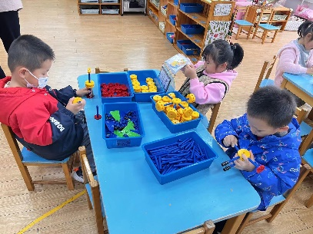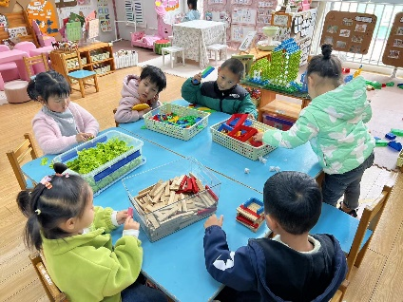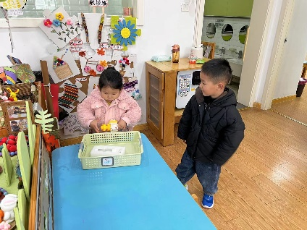

1.《综合：各种各样的味道》

味道，通常指气味或滋味，也可指抽象的情味、意味。本次活动中的味道指味觉，包括甜味、苦味、酸味、咸味、辣味等等。

现在孩子们的味觉已经非常丰富了，大部分小班的孩子已经尝过这些常吃的味道，但是一些孩子不能准确的说出这些味道的名称，还有部分幼儿口味比较单一，偏好甜的物品。在我们的生活中，就是利用这些调料，制作出了各种味道的美食，每种味道也有它独特的作用呢！比如：酸的味道，宝宝虽然不喜欢，但是却可以让我们开胃，苦的味道虽然宝宝也不喜欢，但是这个苦的苦瓜却可以让我们清毒、去火

2.雪花片建构《柳树》

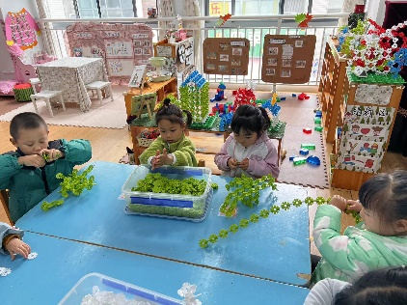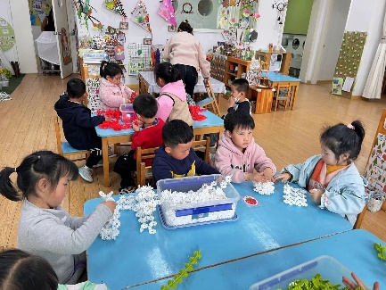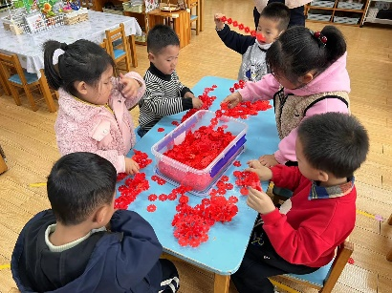

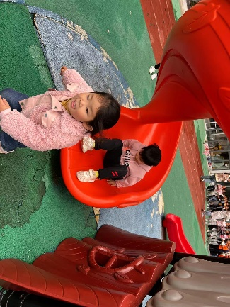今日户外活动：滑滑梯。小朋友们在户外的时候还发现了学校多了3只小鸡，还给小鸡喂了菜，围在一起看小鸡是怎么吃饭的。

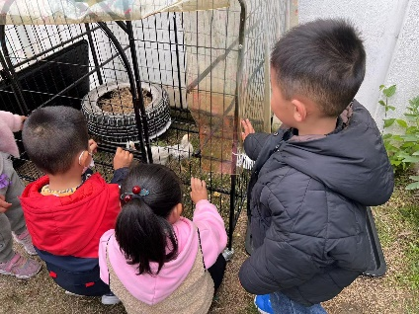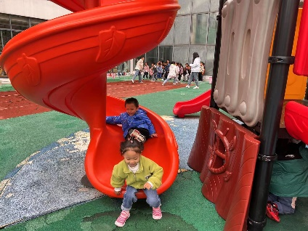

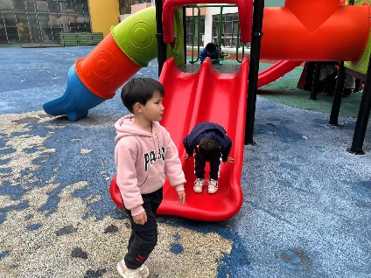

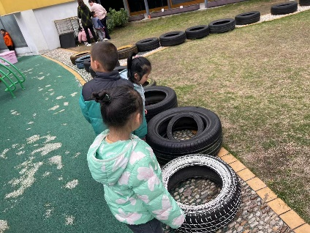

**mmexport1590938236088mmexport1590938236088**

**04生活活动**

**午饭情况**

今天吃得是韭菜炒豆芽、土豆烧牛肉、丝瓜蛋花汤。